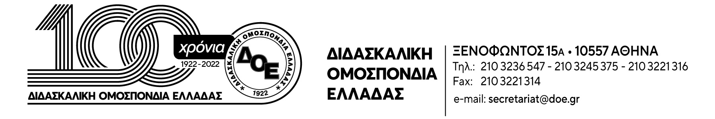

Αρ. Πρωτ. 1086 | Αθήνα 5/5/2026  Προς  Τους Συλλόγους Εκπαιδευτικών Π.Ε.
Θέμα: Στήριξη στις διωκόμενες εκπαιδευτικούς του 3^{ου} Δημοτικού Σχολείου Ραφήνας
Το Δ.Σ. της Δ.Ο.Ε. εκφράζει την αμέριστη στήριξη και αλληλεγγύη του στις 12 εκπαιδευτικούς του 3ου Δημοτικού Σχολείου Ραφήνας, που παραπέμπονται στο Πειθαρχικό Συμβούλιο με βαριές και ανυπόστατες κατηγορίες όπως: παράβαση υπαλληλικού καθήκοντος, άρνηση εκτέλεσης καθήκοντος, παράβαση εχεμύθειας, ανάρμοστη συμπεριφορά κλπ .
Καταδικάζει απερίφραστα την άσκηση πειθαρχικής δίωξης από τη ΔΙ.Π.Ε. Αν. Αττικής σε βάρος τους. Η δίωξη αυτή έρχεται να προστεθεί σε μια μακρά σειρά αυταρχικών ενεργειών σε βάρος των εκπαιδευτικών και αποτελεί ευθεία επίθεση στο δικαίωμά τους να συμμετέχουν στις συλλογικές αποφάσεις του σωματείου και της Ομοσπονδίας, να εκφράζουν άποψη, να υπερασπίζονται τα μορφωτικά δικαιώματα των μαθητών τους και να παρεμβαίνουν παιδαγωγικά για τη βελτίωση των συνθηκών εκπαίδευσης.
Οι εκπαιδευτικοί δεν έπραξαν τίποτε άλλο, από το να υπερασπιστούν τη δημόσια εκπαίδευση και την ποιότητά της προς όφελος των μαθητών, ζητώντας την ανάκληση απόφασης για τη συγχώνευση δυο τμημάτων του σχολείου τους μετά την έναρξη της σχολικής χρονιάς. Η ποινικοποίηση της παιδαγωγικής ευθύνης και της συλλογικής έκφρασης δεν μπορεί να γίνει αποδεκτή.
Τέτοιες πρακτικές καλλιεργούν κλίμα φόβου και φίμωσης, πλήττουν τον δημοκρατικό χαρακτήρα του σχολείου και υπονομεύουν τον ρόλο του εκπαιδευτικού ως ελεύθερου και υπεύθυνου λειτουργού μέσα στην κοινωνία.
Δηλώνουμε ότι:
- Στηρίζουμε πλήρως και στεκόμαστε στο πλευρό των διωκόμενων εκπαιδευτικών.
- Υπερασπιζόμαστε το δικαίωμα στη συλλογική δράση και την ελεύθερη έκφραση.
- Απαιτούμε την άμεση παύση κάθε πειθαρχικής διαδικασίας σε βάρος τους.
- Στηρίζουμε την παράσταση διαμαρτυρίας που καλεί ο Σ.Ε.Π.Ε «Α. Δελμούζος» στα γραφεία της ΔΙ.Π.Ε. Αν. Αττικής (19ο χλμ. Λ. Αθηνών- Μαρκοπούλου, Παιανία) την Τετάρτη 6/5/2026 στις 14:00.
Η υπεράσπιση της δημόσιας εκπαίδευσης είναι υπόθεση όλων μας. Δεν θα ανεχτούμε την ποινικοποίηση του αγώνα για ένα καλύτερο σχολείο, για τα μορφωτικά δικαιώματα των μαθητών.
Καμία δίωξη στους εκπαιδευτικούς που αγωνίζονται για τη στήριξη του δημόσιου σχολείου.

